Образовательная область художественно – эстетическое развитие (музыка)
Группа общеразвивающей направленности для детей младшего возраста от 3 до 4 лет
Дата: 20.04.2020- 24.04.2020
№ недели | Название темы | Виды деятельности | Задачи | Методические приемы реализации задач
32 | «Солнечные лучики» | 1.Слушание. «Марш» Музыка Э.Парлова.  2.Пение. «Я иду с цветами» Музыка Е.Тиличеевой. Ф.Филкельштейна  3.Музыкальное движение. «Марш» и «Бег» Музыка Е.Телечеевой и Т. Ломовой.  4.Игра на детских музыкальных инструментах «Ритмическая цепочка из жучков», «Барабан»  5. Музыкальная игра-драматизация «Солнышко и дождик» Музыка М. Раухвергера. | Совершенствовать умение детей внимательно слушать знакомое произведение, развивать музыкальные способности. Способствовать становлению движений у детей. Закреплять умение хлопать в ладоши и по коленям под музыку. | Внести куклу, покружиться вместе с ней. Исполнение произведения музыкальным руководителем. Худ. слово: Дождик, дождик, веселей.  Капай, капай, не жалей!  Брызни в поле пуще - станет травка гуще.  Только нас не замочи, зря в окошко не стучи!  https://yosounds.ru/?song=«Марш»+музыка+Э.+Парлова «Марш»  https://mp3spy.ru/music/тиличеева+я+иду+с+цветами/ «Я иду с цветами»  https://audio-vk4.ru/?mp3=Марш+Тиличеевой+–+Марш «марш и бег»  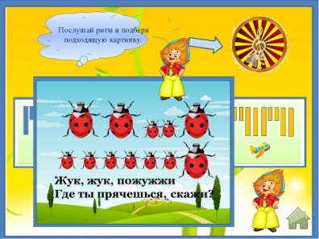  «Ритмическая цепочка жучков»  http://ds33.detkin-club.ru/editor/1878/files/Чекрыгина/f8d052f43fcabf3ca07324bd0628d9a6.pdf  «Бегите ко мне»

